Großer Heimspieltag!
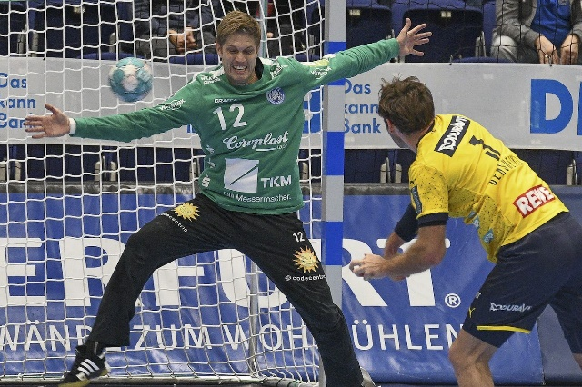
HSG Hess.Lichtenau/ Großalmerode
Sonntag, 09.10.2022
Großsporthalle am Schwimmbad

10 Uhr E-Jugend
HSG Lichtenau/ Großalmerode- HSG Lohfelden/ Vollmarshausen

11.45 Uhr D-Jugend
HSG Lichtenau/ Großalmerode- JSGmD Korbach/Twistetal II
13.30 Uhr mC-Jugend
HSG Lichtenau/ Großalmerode- HSG Hofgeismar/ Grebenstein

15.15 Uhr mA-Jugend
HSG Lichtenau/ Großalmerode- HSG Ederbergland

17.15 Uhr mB-Jugend
HSG Lichtenau/ Großalmerode- JSGmB Kaufungen/Bettenhausen
Bitte unterstützt unsere Jugendmannschaften.
Für Speisen und Getränke ist gesorgt.

